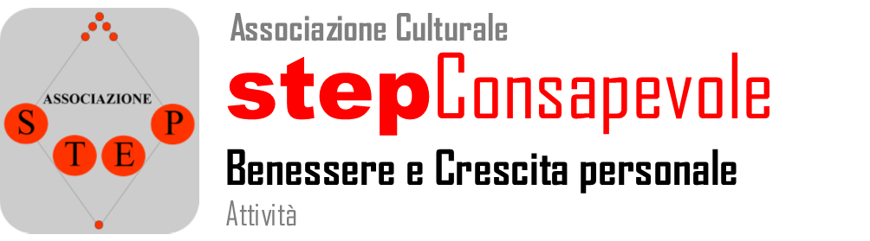 | Associazione Culturale  S.T.E.P. Consapevole  Viale PO, n. 3  44121 Ferrara  P.Iva e Cod. Fisc.: 93083770383  Reg. Atti Pubblici di FE 17/01/2013  al N. 509 Sez. 3  www.stepconsapevole.it

DOMANDA DI TIROCINIO FORMATIVO

Spett. ASSOCIAZIONE CULTURALE STEP CONSAPEVOLE (rappresentata dal Dott. Lorenzo Manfredini, nella sua qualità di presidente, domiciliato per la carica nella sede legale dell’Associazione in Viale Pò n. 3, 44121 Ferrara),

Il sottoscritto (Nome e cognome, con dati completi di residenza, codice fiscale, telefono, email)

chiede a questa associazione la possibilità di completare l’iter formativo di counseling integrato, corporeo e relazionale, effettuando un tirocinio di 150 ore presso le vostre strutture.

A scopo integrativo, allego i programmi, il monte ore e le attività effettuate fino a questo momento.

Percorso triennale di counseling  Presso: Associazione STEP (o altro nel caso di altro ente) | Anni … Monte ore | Specificare se i documenti in proprio possesso sono con firme originali o autocertificate.
Psicoterapia Individuale: nome docente | Anni … Monte ore | Certificazione/autocertificazione
Psicoterapia di gruppo: nome | Anno … Monte ore | Certificazione/autocertificazione
Tirocinio interno | Anno … Monte ore | Certificazione/autocertificazione
Tirocinio esterno: 150 ore

Titolo tesi e tesine

OBIETTIVI E MODALITA' DEL TIROCINIO:

Il tirocinio prevede la partecipazione ad attività di gruppo nelle sedi dell’associazione e la realizzazione di colloqui di counseling, frontali e via web.

Articoli della presente domanda

Art 1) Richiesta di tirocinio di 150 ore (centocinquanta) da svolgersi presso l’Associazione STEP Consapevole, con inizio il 30 Settembre 2017 e conclusione il 18/03/2018.

Art. 2) Le attività connesse alla presente domanda non comporteranno alcun impegno di spesa da parte dell’Associazione STEP Consapevole.

Art. 3) Si dichiara che il rapporto di tirocinio non determina alcun vincolo di rapporto di lavoro.

Art. 4) Tale attività non comporterà per l’Ente ospitante alcun impegno od onere economico aggiuntivo ed il rapporto di collaborazione terminerà con la conclusione del tirocinio stesso e tale rapporto potrà essere sciolto in qualsiasi momento a discrezione dell’ente ospitante.

Letto, Confermato, Sottoscritto

Ferrara li 00/00/0000

Firma: Nome Cognome

Polizze assicurative:
- Infortuni (corrisponde al n. di tessera ASI): polizza n.
- Responsabilità civile: (eventuale) Società assicurativa… n.

Tutor incaricato: Daniele Trevisani/Lorenzo Manfredini/Riccardo Manfredini

Per L’ASSOCIAZIONE CULTURALE STEP CONSAPEVOLE, Il Presidente: Dott. Lorenzo Manfredini

